第一次数据探索——Python探索性数据分析课后作业
A 异常值检测｜B 真实钻石价格数据EDA｜C Titanic探索｜D 电商数据质量
数据获取与运行日期：2026-10-08。全部结果来自随附Python程序的实际执行；本报告未训练预测模型。

作业范围与运行环境
使用Python 3.12，主要依赖NumPy、Pandas、Matplotlib与Seaborn，Word由python-docx生成。数据、中文字体、代码、统计表与图表均随项目保存，运行不依赖联网。源代码采用固定随机种子和明确工作路径，CSV采用UTF-8 BOM编码以便Excel打开。
A题1张图，B题4张图，C题7张图，共12张。报告表格保留适当小数位；完整精度以CSV和JSON文件为准。页面中的“—”表示缺失或不适用，不能解释为0。
本报告依次包含题目要求、方法、关键代码、运行结果与解释；完整Python程序另附，便于检查与复现。

A 基础题：异常值检测

A1 题目要求与方法
生成300个正态值与5个人工随机异常，随机打乱后用箱线图和IQR规则筛查，返回行索引，并用已知真值评估检出情况。约定N(100,15)中的15为标准差σ，方差为225；部分教材以第二参数表示方差，若按该记法标准差应为√15，本实验不采用该口径。
随机数生成器使用default_rng(2026)。正常值不截断、不换种子；两个低异常来自[10,30)，三个高异常来自[175,205)。先记录原始行索引0—304，再用同一生成器随机排列，重建当前行索引。真实异常的原始索引为300—304，但当前位置已分散。
Q1和Q3采用Pandas默认线性分位数；IQR=Q3−Q1。严格小于Q1−1.5IQR或大于Q3+1.5IQR者为异常候选。箱线图须线延伸到界限内最远的实际观测，并非直接延伸到理论边界。检测过程仅用数值，真值标签只参与评估。

A2 关键代码
rng = np.random.default_rng(2026)
# 本题约定 N(100,15) 的第二个参数为标准差，而不是方差。
normal = rng.normal(loc=100, scale=15, size=300)
injected = np.concatenate([rng.uniform(10, 30, 2), rng.uniform(175, 205, 3)])
data = pd.DataFrame({'原始行索引': np.arange(305),
'数值': np.concatenate([normal, injected]),
'真实异常': [False] * 300 + [True] * 5})
# 保存打乱前原始索引，并另设从零开始的当前行索引，避免两个口径混淆。
data = data.iloc[rng.permutation(len(data))].reset_index(drop=True)
data.index.name = '当前行索引'
q1, q3 = data['数值'].quantile([0.25, 0.75])
iqr = q3 - q1
lower, upper = q1 - 1.5 * iqr, q3 + 1.5 * iqr
data['IQR判为异常'] = (data['数值'] < lower) | (data['数值'] > upper)

A3 实际结果
表1 IQR阈值
统计量 | 数值
Q1 | 90.039
Q3 | 111.472
IQR | 21.433
下界 | 57.890
上界 | 143.621
检测到的当前行索引（从0开始）：34、72、123、157、180、215、223、252、269。
真实注入异常的当前行索引：34、157、223、252、269。下表中的原始行索引用于追溯打乱前的位置。
表2 全部异常候选及真值对照
当前行索引 | 原始行索引 | 数值 | 真实异常 | IQR判为异常 | 检测分类
34 | 301 | 11.950 | True | True | 真正例
72 | 297 | 144.413 | False | True | 假正例
123 | 49 | 147.264 | False | True | 假正例
157 | 303 | 200.245 | True | True | 真正例
180 | 188 | 43.789 | False | True | 假正例
215 | 161 | 143.771 | False | True | 假正例
223 | 304 | 199.801 | True | True | 真正例
252 | 302 | 177.561 | True | True | 真正例
269 | 300 | 20.516 | True | True | 真正例
表3 检测混淆矩阵
字段/分组 | 判为异常 | 判为正常
真实异常 | 5 | 0
真实正常 | 4 | 296
真正例5、假正例4、漏检0、真负例296。召回率100.0%，精确率55.6%：全部5个人工异常均检出，但并非只标记了5条。
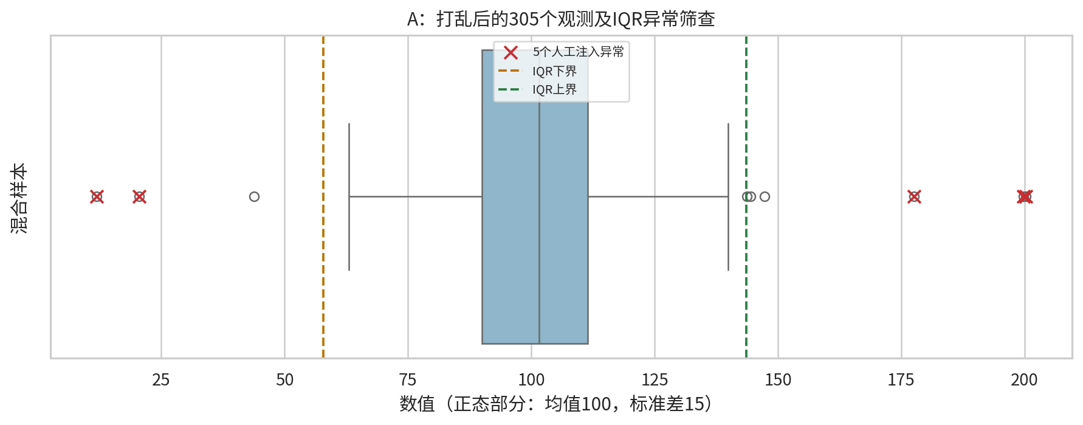
图1 混合数据箱线图
红色叉号为已知的5个人工异常，虚线是理论IQR边界。4个正常生成的尾部观测也超出界限，因此被计为相对于人工标签的假正例；它们不是自动认定的数据错误。

A4 分析结论与局限
IQR利用中间50%数据构造较稳健的筛查范围。自然尾部、偏态或混合总体可能导致误检；异常落在界限内、样本量小或异常群体扩大IQR时可能漏检。本次异常刻意放在远离中心的区域，因此成功检出不能保证其他场景也达到100%召回。

B 数据分析题：真实钻石价格数据EDA

B1 题目要求、数据来源与基本信息
完成形状与基本信息、缺失处理、异常检测、描述统计、Pearson热力图、帕累托图及约200字结论七项要求。选择ggplot2经典diamonds真实商品价格数据，由seaborn-data公开镜像提供。UCI Online Retail官方下载在当前环境被代理返回403，因此使用可访问且可追溯的商品数据。
数据名称：diamonds；原始形状为53,940行、10列。它是钻石价格和属性的横截面，没有成交数量、日期或订单编号，不能把价格之和解释成销售收入。
原项目：https://ggplot2.tidyverse.org/reference/diamonds.html
CSV获取地址：https://raw.githubusercontent.com/mwaskom/seaborn-data/master/diamonds.csv
字段含义：carat为重量（克拉），cut为切工，color为颜色等级（D至J），clarity为净度；depth为总深度百分比，table为台面宽度占最大宽度的百分比；price为美元价格，x、y、z分别为长、宽、深（毫米）。
表4 字段类型与非空数量
字段 | 类型 | 非空数
carat | float64 | 53940
cut | object | 53940
color | object | 53940
clarity | object | 53940
depth | float64 | 53940
table | float64 | 53940
price | int64 | 53940
x | float64 | 53940
y | float64 | 53940
z | float64 | 53940
表5 前五行（转置显示，保留原始字段值）
index | 第1行 | 第2行 | 第3行 | 第4行 | 第5行
carat | 0.230 | 0.210 | 0.230 | 0.290 | 0.310
cut | Ideal | Premium | Good | Premium | Good
color | E | E | E | I | J
clarity | SI2 | SI1 | VS1 | VS2 | SI2
depth | 61.500 | 59.800 | 56.900 | 62.400 | 63.300
table | 55 | 61 | 65 | 58 | 58
price | 326 | 326 | 327 | 334 | 335
x | 3.950 | 3.890 | 4.050 | 4.200 | 4.340
y | 3.980 | 3.840 | 4.070 | 4.230 | 4.350
z | 2.430 | 2.310 | 2.310 | 2.630 | 2.750

B2 缺失值、重复值与处理
原始表各字段无缺失，但有20条记录含不可能的零物理尺寸：x有8个、y有7个、z有20个，字段间存在重叠，不能相加当作记录数。零尺寸改记缺失；保留整条记录和其他有效属性，不使用均值填补。描述统计逐列使用有效值，相关分析统一采用53,920个完整案例。
raw.duplicated()识别出146条与此前记录完全相同的候选，即不计每组首次出现的额外记录数。由于没有唯一钻石ID，相同属性也可能代表不同商品，不直接删除。清洗表额外标记所有属于重复组的记录，因此该标记总数与“额外重复行数”口径不同。
表6 处理前后缺失情况
字段/分组 | 原始缺失数 | 原始缺失率% | 处理后缺失数 | 处理后缺失率%
carat | 0 | 0 | 0 | 0
cut | 0 | 0 | 0 | 0
color | 0 | 0 | 0 | 0
clarity | 0 | 0 | 0 | 0
depth | 0 | 0 | 0 | 0
table | 0 | 0 | 0 | 0
price | 0 | 0 | 0 | 0
x | 0 | 0 | 8 | 0.015
y | 0 | 0 | 7 | 0.013
z | 0 | 0 | 20 | 0.037

B3 IQR异常检测与描述性统计
对7个数值字段分别进行1.5IQR筛查并保存行级候选。高价和大克拉可能是真实商品；异常尺寸需要回查测量单位与来源。除物理上无效的非正尺寸置缺失外，不依据IQR自动删除或截尾。缺失值本身不被IQR判为异常，而由缺失统计单独记录。
表7 各字段IQR异常候选
字段 | Q1 | Q3 | IQR | 下界 | 上界 | 异常候选数 | 有效样本数
carat | 0.400 | 1.040 | 0.640 | -0.560 | 2 | 1889 | 53940
depth | 61 | 62.500 | 1.500 | 58.750 | 64.750 | 2545 | 53940
table | 56 | 59 | 3 | 51.500 | 63.500 | 605 | 53940
price | 950 | 5324.250 | 4374.250 | -5611.375 | 11885.625 | 3540 | 53940
x | 4.710 | 6.540 | 1.830 | 1.965 | 9.285 | 24 | 53932
y | 4.720 | 6.540 | 1.820 | 1.990 | 9.270 | 22 | 53933
z | 2.910 | 4.040 | 1.130 | 1.215 | 5.735 | 29 | 53920
至少一个字段超出IQR界限的记录共有6,406条，其中价格候选3,540条。不同字段候选可能重叠，不能直接相加。
表8 描述统计：有效数、均值、中位数、样本标准差及极值
index | count | mean | median | std | min | max
carat | 53940 | 0.798 | 0.700 | 0.474 | 0.200 | 5.010
depth | 53940 | 61.749 | 61.800 | 1.433 | 43 | 79
table | 53940 | 57.457 | 57 | 2.234 | 43 | 95
price | 53940 | 3932.800 | 2401 | 3989.440 | 326 | 18823
x | 53932 | 5.732 | 5.700 | 1.120 | 3.730 | 10.740
y | 53933 | 5.735 | 5.710 | 1.140 | 3.680 | 58.900
z | 53920 | 3.540 | 3.530 | 0.703 | 1.070 | 31.800
表9 四分位数与偏度
index | 25% | 50% | 75% | skew
carat | 0.400 | 0.700 | 1.040 | 1.117
depth | 61 | 61.800 | 62.500 | -0.082
table | 56 | 57 | 59 | 0.797
price | 950 | 2401 | 5324.250 | 1.618
x | 4.710 | 5.700 | 6.540 | 0.398
y | 4.720 | 5.710 | 6.540 | 2.461
z | 2.910 | 3.530 | 4.040 | 1.585

B4 关键代码
for col in numeric:
q1, q3 = clean[col].quantile([.25, .75])
iqr = q3 - q1
low, high = q1 - 1.5 * iqr, q3 + 1.5 * iqr
flag = (clean[col] < low) | (clean[col] > high)
flags[col + '_IQR候选'] = flag
iqr_rows.append({'字段': col, 'Q1': q1, 'Q3': q3, 'IQR': iqr, '下界': low, '上界': high,
'异常候选数': int(flag.sum()), '有效样本数': int(clean[col].notna().sum())})
保存表(pd.DataFrame(iqr_rows), ROOT / 'IQR异常统计.csv', index=False)
invalid_counts = {}
# 钻石物理尺寸应为正数，零尺寸不能解释为真实尺寸；记为缺失，不编造填充值。
for col in ['carat', 'depth', 'table', 'price', 'x', 'y', 'z']:
invalid = clean[col] <= 0
invalid_counts[col] = int(invalid.sum())
clean.loc[invalid, col] = np.nan
missing = pd.DataFrame({'原始缺失数': raw.isna().sum(), '原始缺失率%': raw.isna().mean() * 100,
'处理后缺失数': clean[raw.columns].isna().sum(),
'处理后缺失率%': clean[raw.columns].isna().mean() * 100})
保存表(missing, ROOT / '缺失值统计.csv')
iqr_rows = []
flags = pd.DataFrame(index=clean.index)
for col in numeric:
q1, q3 = clean[col].quantile([.25, .75])
iqr = q3 - q1
low, high = q1 - 1.5 * iqr, q3 + 1.5 * iqr
flag = (clean[col] < low) | (clean[col] > high)
flags[col + '_IQR候选'] = flag
iqr_rows.append({'字段': col, 'Q1': q1, 'Q3': q3, 'IQR': iqr, '下界': low, '上界': high,
'异常候选数': int(flag.sum()), '有效样本数': int(clean[col].notna().sum())})
保存表(pd.DataFrame(iqr_rows), ROOT / 'IQR异常统计.csv', index=False)
保存表(pd.concat([raw, flags], axis=1).loc[flags.any(axis=1)], ROOT / '异常候选记录.csv')
clean['任一IQR异常候选'] = flags.any(axis=1)
保存表(clean, ROOT / '清洗后数据.csv', index=False)
desc = clean[numeric].describe().T
desc['median'] = clean[numeric].median()
desc['skew'] = clean[numeric].skew()
保存表(desc, ROOT / '描述性统计.csv')
# 所有相关系数使用同一组完整案例，避免每个格子样本量不同。
complete = clean[numeric].dropna()
corr = complete.corr(method='pearson')
保存表(corr, ROOT / 'Pearson相关系数.csv')
labels = ['重量/克拉', '总深度/%', '台面宽度/%', '价格/美元', '长/mm', '宽/mm', '深/mm']
plt.figure(figsize=(9, 7))
sns.heatmap(corr, annot=True, fmt='.2f', cmap='RdBu_r', vmin=-1, vmax=1,
square=True, xticklabels=labels, yticklabels=labels)
plt.title(f'B：钻石数值属性Pearson相关（完整案例n={len(complete):,}）')
保存图(ROOT / '相关系数热力图.png')
# 没有交易数量，采用切工类别的记录数，明确不能称为销售额或市场份额。
counts = clean['cut'].value_counts().sort_values(ascending=False)
pareto = pd.DataFrame({'记录数': counts, '占比%': counts / counts.sum() * 100,
'累计占比%': counts.cumsum() / counts.sum() * 100})
保存表(pareto, ROOT / '切工帕累托统计.csv')

B5 相关分析与图表
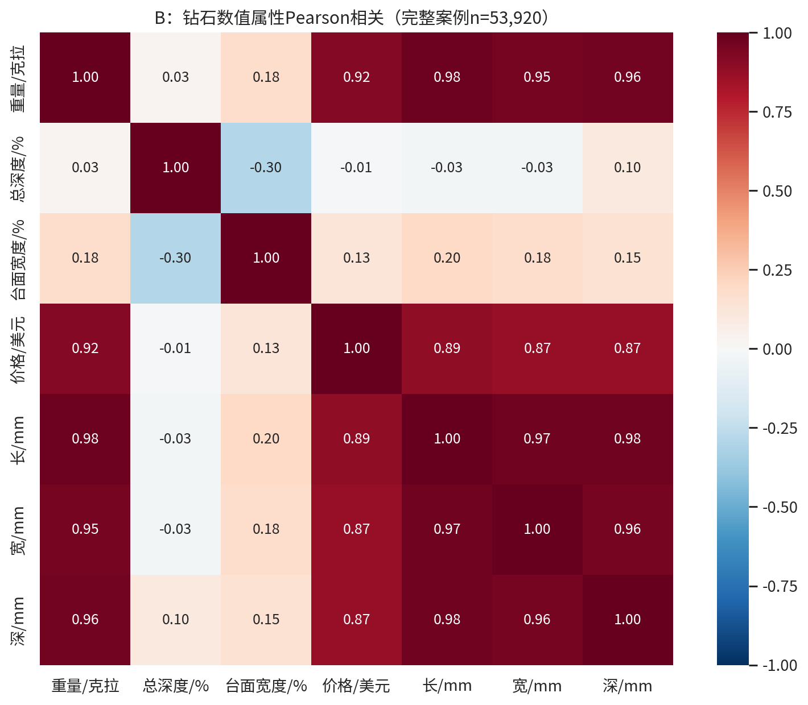
图2 钻石属性Pearson相关热力图
统一使用53,920个完整案例，颜色固定在−1至1。重量与价格相关系数为0.922。类别变量未任意编码求Pearson相关；尺寸共线性、商品品质和极端值均会影响关系，不能从相关推出因果。
表10 切工类别记录数与累计占比
cut | 记录数 | 占比% | 累计占比%
Ideal | 21551 | 39.954 | 39.954
Premium | 13791 | 25.567 | 65.521
Very Good | 12082 | 22.399 | 87.920
Good | 4906 | 9.095 | 97.015
Fair | 1610 | 2.985 | 100
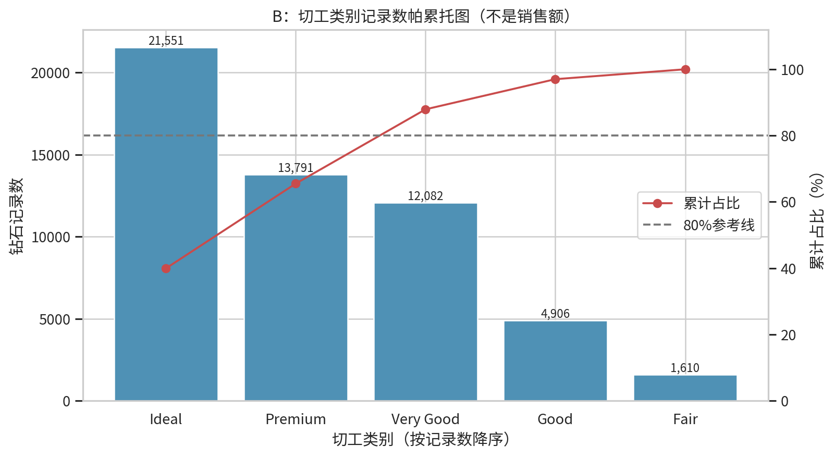
图3 切工类别记录数帕累托图
柱形按记录数降序，折线为累计记录数除以53,940，末点为100%；横线为80%参考。前3类约占87.9%，不是预设的二八定律。记录占比不等于销量、收入或市场份额。
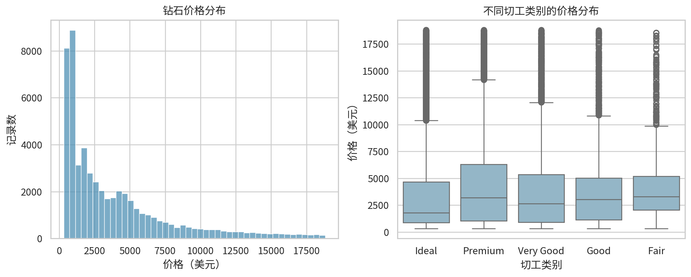
图4 价格分布及不同切工的箱线图
价格均值3932.80美元高于中位数2401美元，呈右偏。不同切工的价格同时受重量、颜色和净度构成影响，不能只凭箱线图断言切工的独立价格效应。
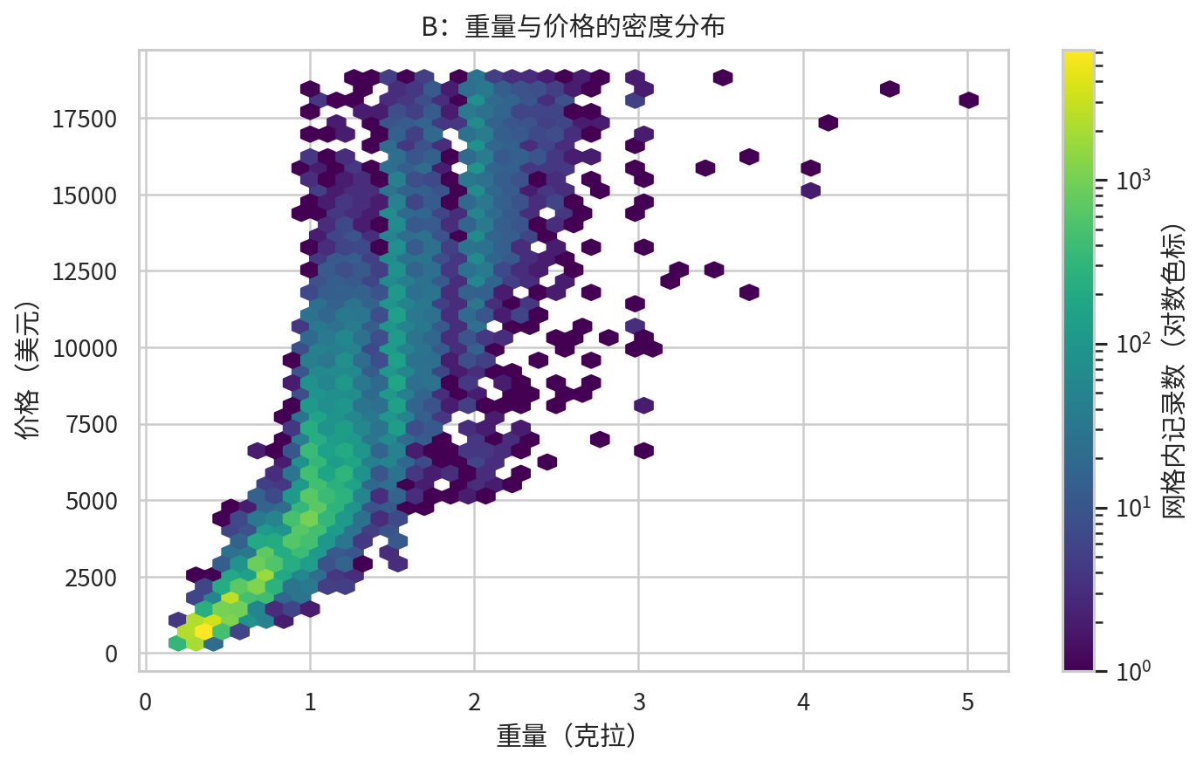
图5 重量—价格密度图
六边形网格汇总密集观测，色标使用对数以缓解重叠。总体随重量上升的价格趋势明显，但同重量仍有较大价格差异，单个相关系数不能表达全部结构。

B6 约200字分析结论
本次探索53,940条真实钻石价格记录，原始表无缺失；20条记录含零尺寸，已改记缺失。146条完全重复候选因无商品编号而保留。价格中位数为2401美元，均值为3933美元，呈右偏。完整案例中重量与价格相关系数为0.922。IQR标记价格候选3540条，但高价不等于错误。切工前3类累计占87.9%。样本类别占比不是市场份额，相关不能证明因果。数据为价格横截面，缺少成交量和抽样框，不能推断整体零售市场。
结论共201个字符（含数字与标点）。局限：样本无完整抽样框和订单粒度，价格随市场时期变化；零尺寸、可疑极端尺寸、重复候选的未核实部分，以及完整案例选择均可能影响结果。

C 挑战题：Kaggle Titanic探索

C1 题目要求、数据来源与基本信息
使用带Survived标签的经典训练集，研究性别、年龄、舱位与生存率、年龄及船舱号缺失模式，以及分舱位票价分布；仅做EDA，不训练模型、不计算预测准确率。
官方入口：https://www.kaggle.com/competitions/titanic/data
可信公开教学镜像：https://raw.githubusercontent.com/ageron/handson-ml2/master/datasets/titanic/train.csv
复用环境中已保存的镜像CSV，核验891行、12列、PassengerId唯一、Survived为0或1、Pclass为1至3；未声称与需登录的Kaggle原始下载进行了逐字节校验。Pclass为舱位等级，Cabin为具体船舱号；二者不可混为一谈。SibSp为同船兄弟姐妹/配偶数，Parch为父母/子女数。
表11 字段类型与非空数量
字段 | 类型 | 非空数
PassengerId | int64 | 891
Survived | int64 | 891
Pclass | int64 | 891
Name | object | 891
Sex | object | 891
Age | float64 | 714
SibSp | int64 | 891
Parch | int64 | 891
Ticket | object | 891
Fare | float64 | 891
Cabin | object | 204
Embarked | object | 889
表12 前五行（转置显示，保留原始字段值）
index | 第1行 | 第2行 | 第3行 | 第4行 | 第5行
PassengerId | 1 | 2 | 3 | 4 | 5
Survived | 0 | 1 | 1 | 1 | 0
Pclass | 3 | 1 | 3 | 1 | 3
Name | Braund, Mr. Owen Harris | Cumings, Mrs. John Bradley (Florence Briggs Thayer) | Heikkinen, Miss. Laina | Futrelle, Mrs. Jacques Heath (Lily May Peel) | Allen, Mr. William Henry
Sex | male | female | female | female | male
Age | 22 | 38 | 26 | 35 | 35
SibSp | 1 | 1 | 0 | 1 | 0
Parch | 0 | 0 | 0 | 0 | 0
Ticket | A/5 21171 | PC 17599 | STON/O2. 3101282 | 113803 | 373450
Fare | 7.250 | 71.283 | 7.925 | 53.100 | 8.050
Cabin | — | C85 | — | C123 | —
Embarked | S | C | S | S | S
表13 年龄、票价与亲属数量描述统计
index | count | mean | std | min | 25% | 50% | 75% | max
Age | 714 | 29.699 | 14.527 | 0.417 | 20.125 | 28 | 38 | 80
Fare | 891 | 32.204 | 49.693 | 0 | 7.910 | 14.454 | 31 | 512.329
SibSp | 891 | 0.523 | 1.103 | 0 | 0 | 0 | 1 | 8
Parch | 891 | 0.382 | 0.806 | 0 | 0 | 0 | 0 | 6
PassengerId是身份标识，不解释其均值；Pclass和Survived按分类/二元标签解释。完整数值及类别描述统计见CSV。完全重复记录数为0。

C2 缺失处理与关键代码
表14 全部字段缺失数量和比例
字段/分组 | 缺失数 | 缺失率%
PassengerId | 0 | 0
Survived | 0 | 0
Pclass | 0 | 0
Name | 0 | 0
Sex | 0 | 0
Age | 177 | 19.865
SibSp | 0 | 0
Parch | 0 | 0
Ticket | 0 | 0
Fare | 0 | 0
Cabin | 687 | 77.104
Embarked | 2 | 0.224
Age缺失177条，Cabin缺失687条，Embarked缺失2条。年龄图与分组仅用714个已知年龄，缺失组另列；不以均值年龄填补，不猜测船舱号。登船港不参与本次重点分析，保留缺失。分组比例的分母均为本组人数。
def 生存汇总(frame, by):
result = frame.groupby(by, observed=True)['Survived'].agg(样本数='size', 生存人数='sum', 生存率='mean')
result['死亡人数'] = result['样本数'] - result['生存人数']
result['生存率%'] = result['生存率'] * 100
return result[['样本数', '生存人数', '死亡人数', '生存率', '生存率%']]
labels = ['0—11岁', '12—17岁', '18—34岁', '35—59岁', '60岁及以上']
eda['年龄组'] = pd.cut(eda.Age, bins=[0, 12, 18, 35, 60, np.inf], labels=labels, right=False)
age = 生存汇总(eda.dropna(subset=['Age']), '年龄组')

C3 总体、性别与舱位生存情况
表15 总体生存情况
字段/分组 | 样本数 | 生存人数 | 死亡人数 | 生存率 | 生存率%
全体 | 891 | 342 | 549 | 0.384 | 38.384
表16 不同性别的生存人数、死亡人数和比率
Sex | 样本数 | 生存人数 | 死亡人数 | 生存率 | 生存率%
female | 314 | 233 | 81 | 0.742 | 74.204
male | 577 | 109 | 468 | 0.189 | 18.891
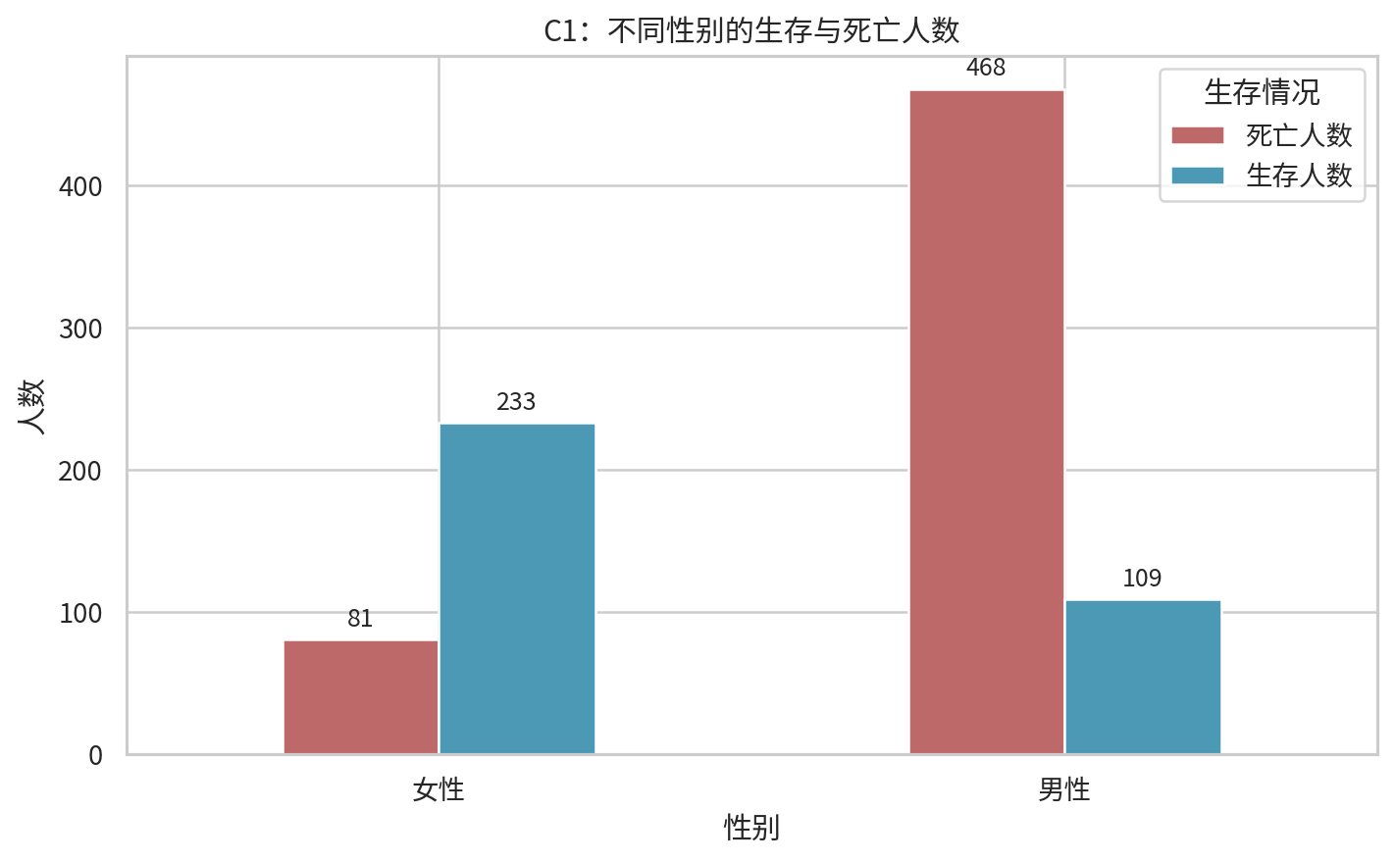
图6 不同性别的生存与死亡人数
女性生存率74.20%，男性18.89%。图中柱高是人数，性别样本量不同，比较生存倾向应同时查看表中的组内比例。
表17 不同舱位的样本量与生存率
Pclass | 样本数 | 生存人数 | 死亡人数 | 生存率 | 生存率%
1 | 216 | 136 | 80 | 0.630 | 62.963
2 | 184 | 87 | 97 | 0.473 | 47.283
3 | 491 | 119 | 372 | 0.242 | 24.236
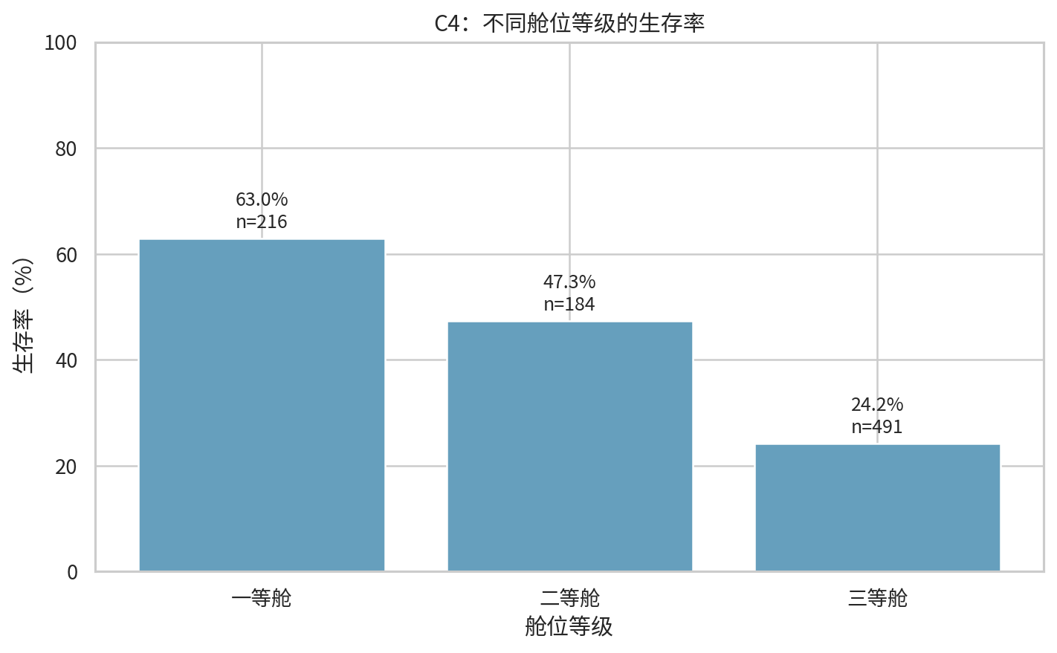
图7 不同舱位等级的生存率
一等舱62.96%、二等舱47.28%、三等舱24.24%。三等舱人数最多，而生存率最低；这反映样本关联，不等同于只由票价或舱位单独造成的因果效应。
表18 性别×舱位的分层对照
Pclass | Sex | 样本数 | 生存人数 | 死亡人数 | 生存率 | 生存率%
1 | female | 94 | 91 | 3 | 0.968 | 96.809
1 | male | 122 | 45 | 77 | 0.369 | 36.885
2 | female | 76 | 70 | 6 | 0.921 | 92.105
2 | male | 108 | 17 | 91 | 0.157 | 15.741
3 | female | 144 | 72 | 72 | 0.500 | 50
3 | male | 347 | 47 | 300 | 0.135 | 13.545
各舱位中女性的生存率均高于男性，分层对照支持差异并非只来自总体舱位构成；仍可能存在年龄、救援顺序等其他混杂。

C4 年龄分布与年龄组生存率
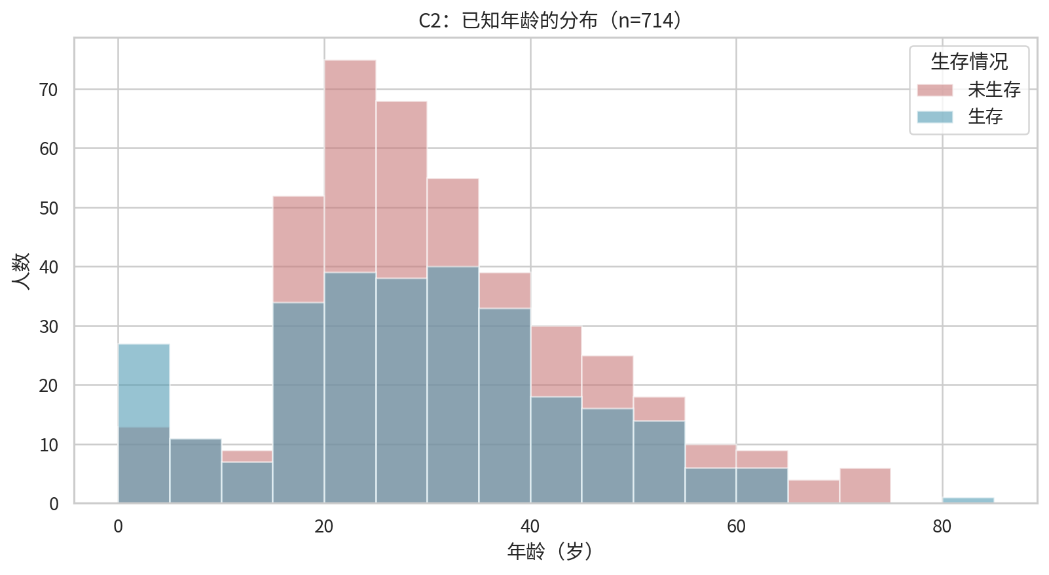
图8 按生存情况展示年龄分布
仅展示已知年龄者，5岁一个区间，两组直方图透明叠加。高度是人数而非概率；年龄缺失者未被塞入任何年龄段。
表19 已知年龄分组（区间左闭右开）
年龄组 | 样本数 | 生存人数 | 死亡人数 | 生存率 | 生存率%
0—11岁 | 68 | 39 | 29 | 0.574 | 57.353
12—17岁 | 45 | 22 | 23 | 0.489 | 48.889
18—34岁 | 366 | 135 | 231 | 0.369 | 36.885
35—59岁 | 209 | 87 | 122 | 0.416 | 41.627
60岁及以上 | 26 | 7 | 19 | 0.269 | 26.923
表20 年龄缺失者单独汇总
字段/分组 | 样本数 | 生存人数 | 死亡人数 | 生存率 | 生存率%
年龄缺失 | 177 | 52 | 125 | 0.294 | 29.379
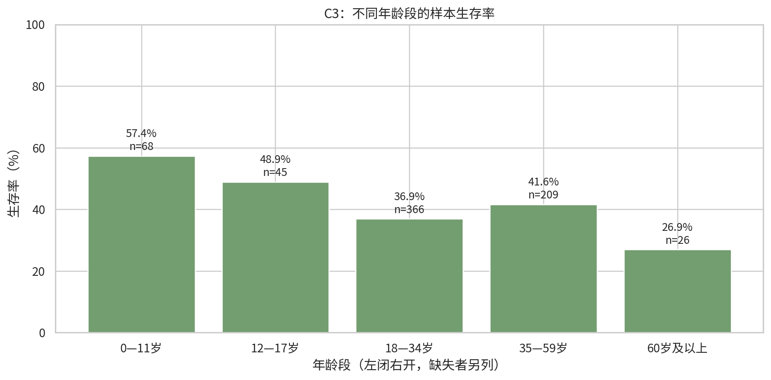
图9 不同年龄组的生存率
0—11岁组具有较高生存率，但各年龄段并非严格单调下降。每根柱标出分母，小年龄组比率波动更大；分组边界改变也会改变结果，不应将其当作每增加一岁的独立效应。

C5 Age与Cabin缺失分布
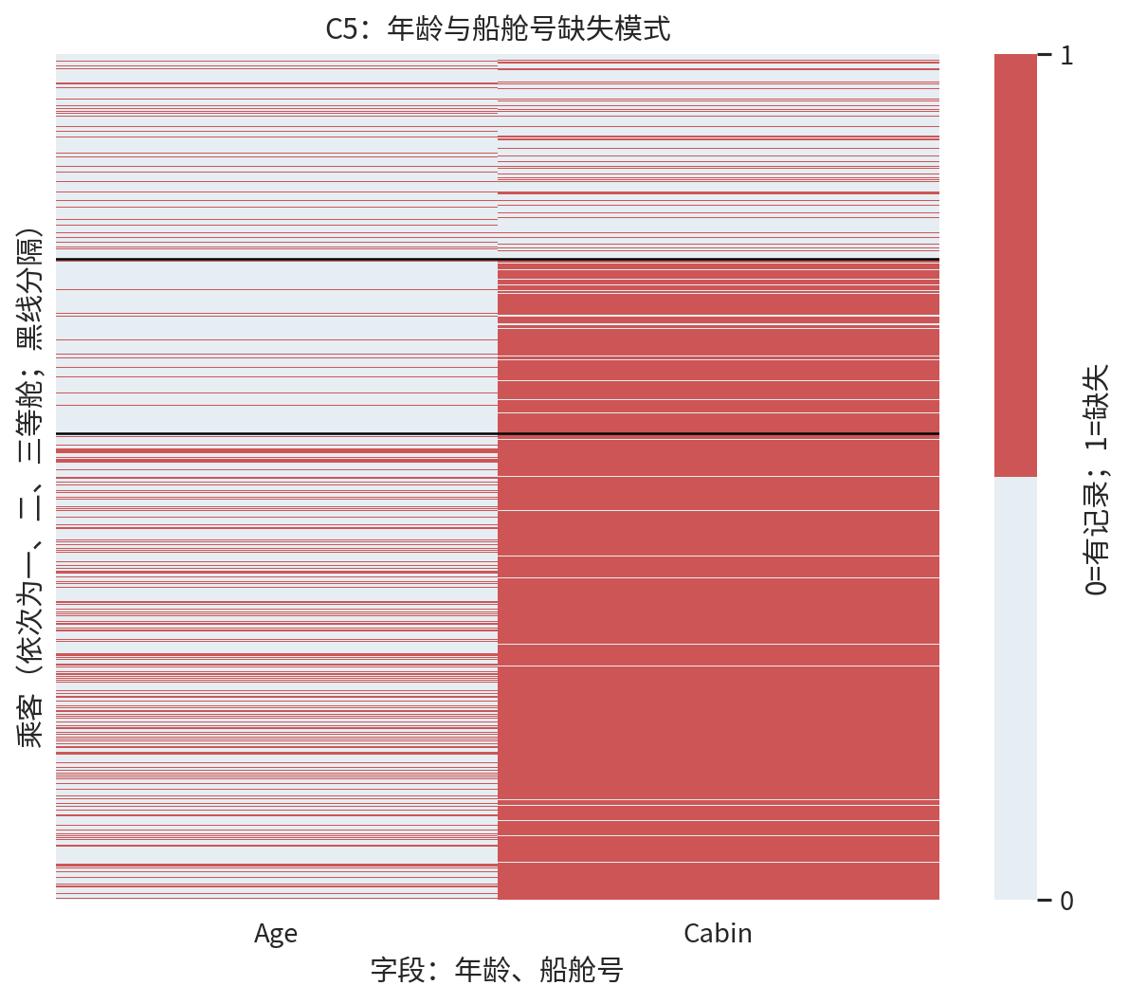
图10 年龄与船舱号缺失矩阵
乘客按舱位排序，黑线分隔三组。红色表示缺失而非数值较大；船舱号缺失在三等舱更集中。
表21 按舱位的缺失率（%）
Pclass | 样本数 | 年龄缺失 | 船舱号缺失
1 | 216 | 13.889 | 18.519
2 | 184 | 5.978 | 91.304
3 | 491 | 27.699 | 97.556
表22 按生存状态的缺失率（%）
Survived | 样本数 | 年龄缺失 | 船舱号缺失
0 | 549 | 22.769 | 87.614
1 | 342 | 15.205 | 60.234
表23 按性别的缺失率（%）
Sex | 样本数 | 年龄缺失 | 船舱号缺失
female | 314 | 16.879 | 69.108
male | 577 | 21.490 | 81.456
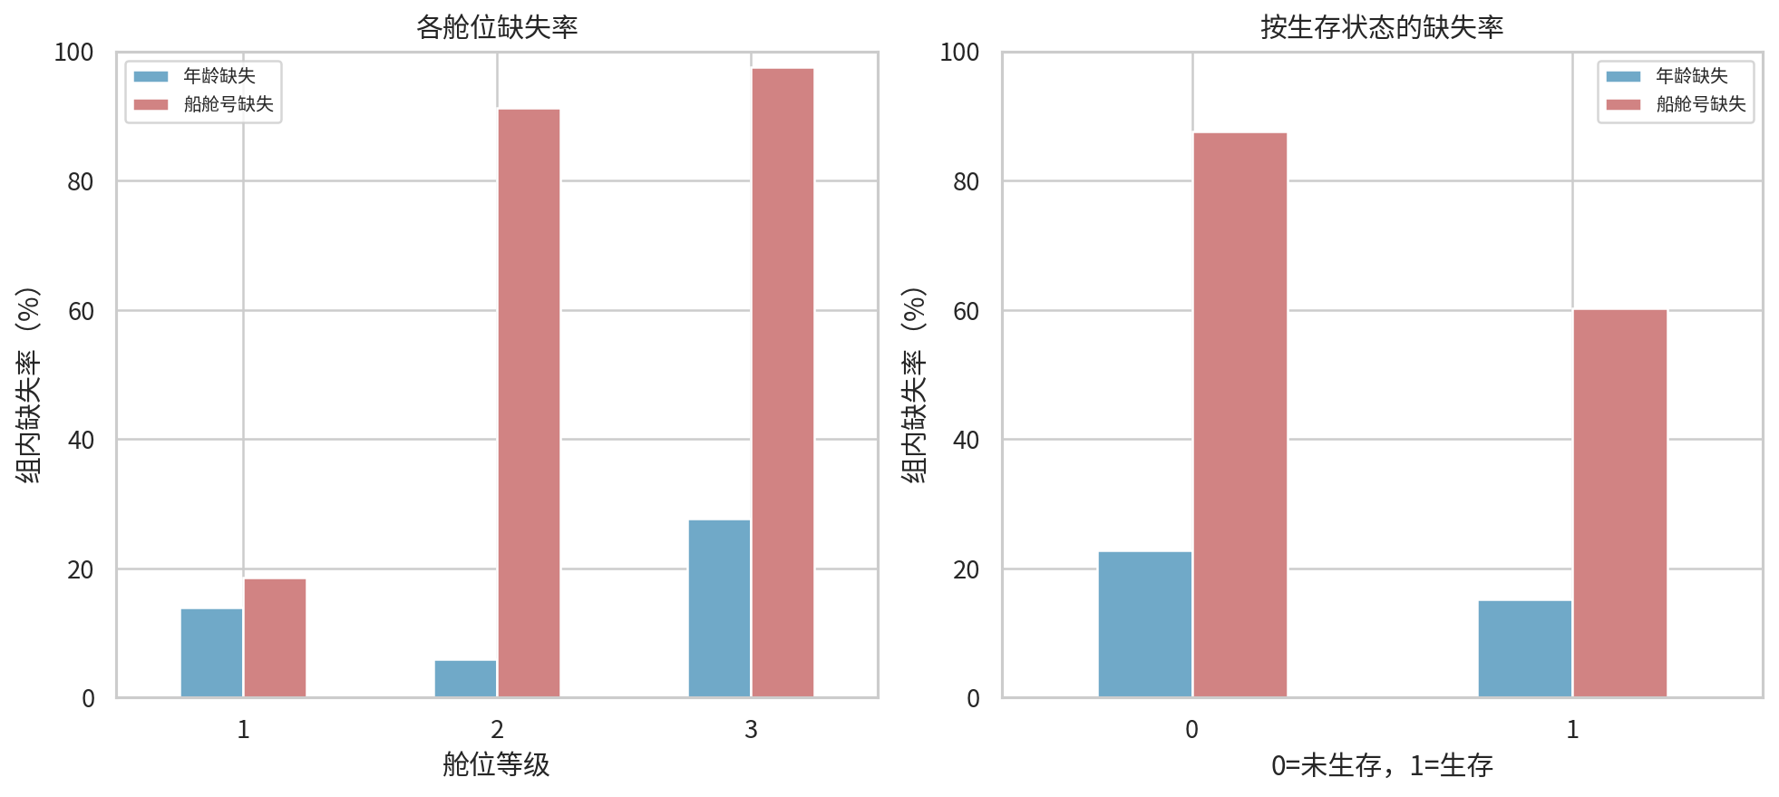
图11 缺失率与舱位、生存状态关联
图表显示Cabin缺失与舱位和生存状态有关。由于舱位与生存状态也相关，不能把每个差异独立解释；仅凭这些表无法证明MAR或MNAR等完整缺失机制。

C6 分舱位票价箱线图
表24 分舱位票价描述统计
Pclass | count | mean | std | min | 25% | 50% | 75% | max
1 | 216 | 84.155 | 78.380 | 0 | 30.924 | 60.288 | 93.500 | 512.329
2 | 184 | 20.662 | 13.417 | 0 | 13 | 14.250 | 26 | 73.500
3 | 491 | 13.676 | 11.778 | 0 | 7.750 | 8.050 | 15.500 | 69.550
表25 分舱位原始票价IQR候选与零票价
舱位 | 下界 | 上界 | 异常候选数 | 零票价人数
1 | -62.940 | 187.364 | 20 | 5
2 | -6.500 | 45.500 | 7 | 6
3 | -3.875 | 27.125 | 52 | 4
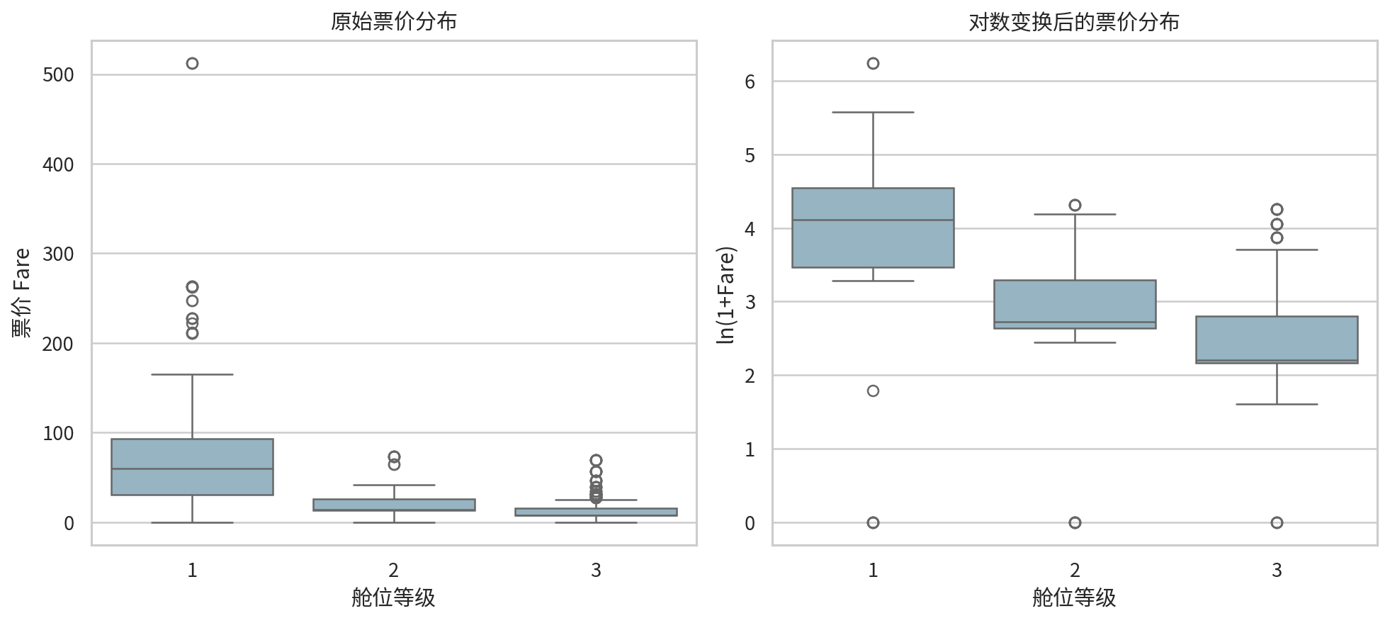
图12 不同舱位的票价箱线图
票价右偏，高价可能代表多人共同购票或不同舱位服务，不能直接当成错误。本次按舱位在原始尺度上标记79条候选，15条零票价另列。log1p允许保留零值并观察中心分布；右图的箱线边界在变换尺度计算，不能与左图候选逐点等同。

C7 从数据中可以看出的规律
本分析使用891名乘客、12个字段的经典训练集，342人生存、549人死亡，总体生存率为38.38%。未进行模型训练。
女性生存率74.20%，男性为18.89%；一、二、三等舱分别为62.96%、47.28%、24.24%。性别与舱位交叉表显示，各舱位女性生存率均高于同舱男性。上述差异是样本关联，不能直接解释为单一因素的因果效果。
年龄已知714人、缺失177人；仅已知年龄者参与年龄图和分组，缺失者单列，生存率为29.38%。0—11岁组68人、生存率57.35%；60岁及以上组26人、生存率26.92%。年龄组生存率并非严格单调；分组边界和小样本会影响比较。直方图展示人数，不能仅凭柱高推断条件生存率。
Cabin缺失687条（77.10%）。一等舱船舱号缺失率为18.52%，三等舱为97.56%；未生存组为87.61%，生存组为60.23%。缺失与已观察到的舱位和生存状态存在关联，不宜直接假设完全随机缺失；仅凭EDA不能判定完整的缺失机制。
分舱位IQR标记79条票价候选，另有15条零票价。高票价可能与舱位、多人共票等有关，零票价也需回查背景，均保留。原始与log1p箱线图分别展示金额和中心区域；变换尺度的IQR候选不必与原始尺度一致。
结论限于该训练样本。年龄缺失和完整案例筛选可能引入偏差；小年龄组比例更不稳定。该训练集不是全部乘客普查，舱位、性别、年龄与救援安排相互关联，不应将描述性差异推广为总体因果结论。

D 思维题：你是数据侦探

D1 题目、方法与优先级
仅给出用户ID、下单时间、商品类别、金额、是否退货五个字段，没有提供实际交易数据。以下12项均为潜在问题及处理建议，不声称发现了真实问题。本题无需编造数据或运行统计程序。P0先确认关键结构与口径，P1核查数值和跨字段逻辑，P2检查观察窗口与覆盖范围。
表26 电商潜在数据质量问题、影响、检测与处理
优先级／问题 | 可能的异常现象 | 对分析的影响 | 检测方法 | 建议处理方案
P0／1. 重复记录 | 同一订单被重复导出；也可能两笔真实交易恰好五字段相同 | 销售额、订单数和退货率分母可能重复计算 | 查完全重复行；申请订单ID、订单明细ID，与源系统核对 | 只删除已确认的重复上报并记录数量；仅有五字段无法可靠判重，不能机械删重
P0／2. 关键字段缺失 | 用户ID、时间、类别、金额或退货状态为空 | 无法关联用户、按时间汇总或正确计算金额和退货率 | 按列统计缺失数、缺失率，并按时间和来源分组检查 | 优先回源补全；关键缺失隔离，类别可标未知；未知金额不填0，未知退货状态不当作未退货
P0／3. 用户ID与字段类型错误 | ID前导零丢失，时间和金额仍是杂乱字符串 | 用户合并错误；排序、求和、筛选失真 | 核对字段模式、唯一值、长度和数据类型；解析失败单列 | ID按字符串读取；按明确格式转换字段并保留原值；无法恢复的ID应回源，不凭空补零
P0／4. 金额单位或币种不一致 | 元与分混用，人民币和美元混列，含千位分隔符 | 销售额可能相差百倍；跨币种求和没有意义 | 核对金额元数据、符号、来源系统与数量级 | 按源口径统一单位；若换汇，记录交易日汇率和基准币种；缺乏币种依据则隔离，不能猜测
P1／5. 非法或含义不明金额 | 普通销售为负值、无穷值、零值，或字符串无法转换 | 影响营业额、客单价与分布 | 数值解析、有限性与业务范围检查；交叉核对交易类型 | 核查退款、赠品和优惠；有凭据才更正，合法零金额保留，无法解释的记录标记隔离
P1／6. 异常大额订单 | 金额远高于同类别常见值 | 均值被极端值拉高，也可能是真实大客户 | 分商品类别或时间段做IQR筛查，结合数量、订单和支付凭据复核 | 异常候选不等于错误；真实大额保留并单独说明，确认录入错误才修正，不无依据截尾
P1／7. 时间异常 | 无效日期、未来时间、时区混杂，批量落在默认日期 | 日销量、节假日效应和先后关系判断失真 | 用明确格式解析，失败设NaT；核对时区、业务上线日和提取截止日 | 统一时区与格式，回源修正；无法恢复则标记，不替换成当前时间；保留原始时间
P1／8. 商品类别不规范 | 手机、手机类、前后空格混用，父类子类混列 | 同类被拆散，帕累托图和类别比较失真 | 统计唯一值和频数，与商品分类字典比对 | 去除无意义空格，按经过审核的映射统一；未知类别单列，保留原类别与映射版本
P1／9. 退货标签不一致 | 是/否、Y/N、0/1混用；空值或处理中被记为否 | 退货率偏低或高估，状态失去可比性 | 查看所有标签，与订单状态及退款流水做交叉核对 | 明确已退货、未退货、处理中、未知的定义；建立映射，保留未知，不简单全部转成0
P1／10. 跨字段逻辑矛盾 | 退货早于购买；已退货却无退款；负金额与销售口径冲突 | 净销售额和退货归属月份错误 | 补充订单ID、退货时间、退款金额和状态历史，校验顺序与金额关系 | 先确认字段代表购买额还是退款额；区分部分退款、换货等情形，隔离冲突记录交业务复核
P2／11. 退货观察窗口不足 | 新订单还没过退货期，却与老订单一起算退货率 | 新订单退货率被系统性低估 | 按下单日计算可观察时长，核对数据截止日及退货窗口 | 比较窗口已结束的订单，或将未成熟订单单列；报告截止日、观察窗口与分母
P2／12. 覆盖范围和关联完整性 | 漏导某些日期或渠道，用户不在主表，取消订单混入销售 | 样本不能代表业务全貌，汇总无法与财务核对 | 对账每日记录数和金额，核查时间覆盖与外键，检查订单状态 | 回源补齐、标记缺口；定义纳入与排除规则，并披露剩余覆盖偏差

D2 推荐检查顺序和结论
1. 明确数据粒度（订单还是订单明细）、金额含义、时区、退货定义和观察截止日。
2. 保存原始快照，检查字段是否齐全，申请必要的订单主键和状态信息。
3. 检查关键缺失、类型、重复候选、币种与单位；记录每步前后样本数。
4. 检查时间、金额、类别、退货标签及跨字段逻辑；将待核实记录分开保存。
5. 分组检测异常，核查观察窗口和数据覆盖；输出质量报告并与源系统对账。
数据清洗的目标是让口径清楚、过程可追溯、统计结论可信，而不是让所有值都显得整齐。应区分真实极端交易与录入错误，避免把未知当作零或正常。对关键指标建立持续监测、责任人和规则版本，才能让销售额、客单价与退货率在不同时间和业务部门之间保持可比较性。

附录：来源、复现与验收

数据与字体来源
B：diamonds：53,940颗钻石价格与属性；地址：https://raw.githubusercontent.com/mwaskom/seaborn-data/master/diamonds.csv
文件：B_真实数据EDA/原始数据.csv；SHA-256：9574730b03aba241d899c4a97511c5061b19358fab89510774fb6c24168345c4
C：Kaggle Titanic 经典训练集公开教学镜像；地址：https://raw.githubusercontent.com/ageron/handson-ml2/master/datasets/titanic/train.csv
文件：C_Titanic数据探索/train.csv；SHA-256：14769fb1850e2d26d8e6db0ee49c213878040432827e39b13caaa15603c6598f
字体：Noto Sans CJK SC；地址：https://github.com/notofonts/noto-cjk
文件：资源/NotoSansCJKsc-Regular.otf；SHA-256：2c76254f6fc379fddfce0a7e84fb5385bb135d3e399294f6eeb6680d0365b74b
文件摘要用于确认当前文件版本和复现一致性，并非数据真实性的独立证明。字体许可随资源目录提供。Word引用Noto Sans CJK SC字体；若本机未安装可使用随附字体，图表中文已作为像素写入PNG。

复现步骤与文件对应
在项目目录安装requirements.txt后，依次运行A_异常值检测/A_异常值检测.py、B_真实数据EDA/B_数据探索.py、C_Titanic数据探索/C_Titanic数据探索.py，再运行生成Word报告.py。也可执行一键运行.py。脚本以自身位置定位数据，从其他工作目录启动也可运行。原始B/C数据不被改写；重复运行会刷新统计表、图表与报告。
A：模拟数据、真实注入异常、全部检测结果、混淆矩阵及箱线图。B：原始/清洗数据、缺失与异常记录、描述统计、相关系数、帕累托统计及4张图。C：原始训练集、分组人数/死亡/生存率、所有字段缺失、交叉统计、票价候选及7张图。D：12类问题及优先级完整Markdown答案。
验收包含程序退出状态、数据规模、A题真值对照、数据来源摘要、Pareto累计100%、Titanic分组人数守恒、12张图片可解码且尺寸有效，以及Word文档内容和图片数量。完整检查由验证成果.py实际执行，输出验证结果.json。

